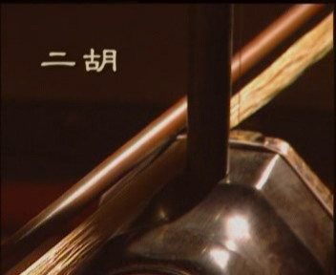 | 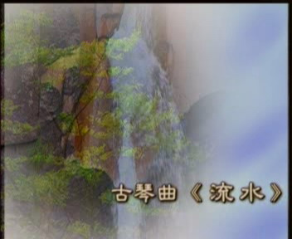 | 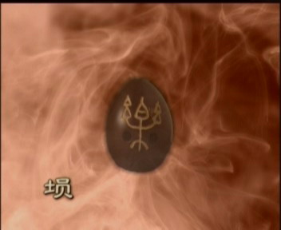
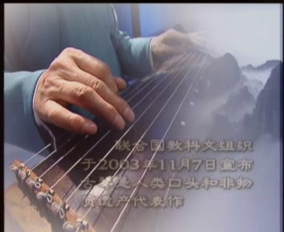 | 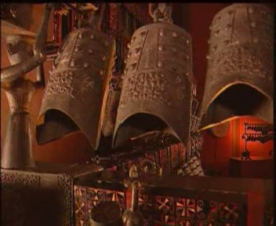 | 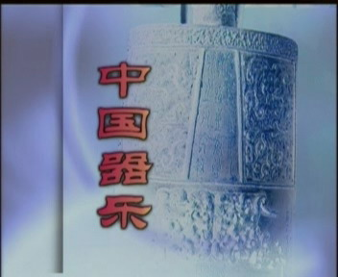

Телевизионный тематический фильм

Китайская инструментальная музыка

Китайская инструментальная музыка своими корнями уходит в далекое прошлое. Она носит богатое содержание и исполняется в разных стилях. Если музыкант прикоснется к этим упругим струнам, то зазвучат такие незабываемые мелодии, как «Луна отражается в источнике Эрцюань» и «Осада со всех сторон». Играя на ударных и духовых музыкальных инструментах, исполнитель соединяет воедино вещи далекого прошлого и наших дней. В состав китайской инструментальной музыки входят мелодии разные по стилю и настроению - грусные, веселые, размеренные, ритмичные... С помощью инструментальной музыки из поколения в поколение передается самое ценное- высокая эстетическая культура, присущая разным районам и разным национальностям Китая. Она воплощает в себе необычайно открытый характер китайской культуры, позволяющий постоянно творить новое и заимствовать все полезное и лучшее из других культур мира.

Продюсеры: Дин Вэй Ли Синь
Исполнительные продюсеры: Чжуан Лисяо Шу Цзяньпин
Художественный руководитель: Юй Фэй
Режиссер: Хун Мэй
Оператор: Гуань Дунпэй
Координатор: Хэ Та
Фильм снят Пекинской консалтинговой компанией по производству кино-телефильмов и дублирован Китайским центром по культурному обмену с заграницей по заказу Управления по внешним культурным связям Министерства культуры КНР

